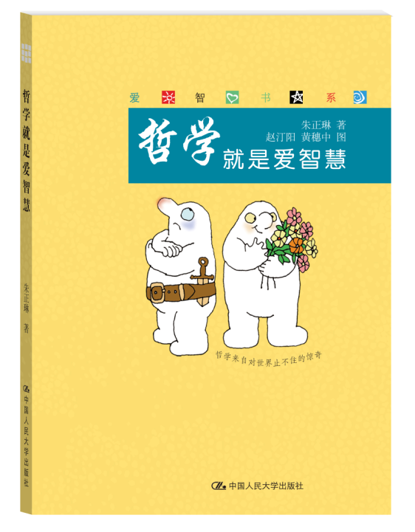
书名： 哲学就是爱智慧
书号：978-7-300-17564-5
著者：朱正琳
插图：赵汀阳 黄穗中
责任编辑：张继清 蒋霞
成 品：135*190 页数：103
出版时间：2013年6月
定价：12.00元
出版社：中国人民大学出版社
首印数：10000册
- 丛书卖点
爱智求真，父母给孩子的最好的哲学读本！
让聪明的孩子更聪明的智慧书！
人大社献给孩子六一节的礼物
  - 周国平等著名中国学者为青少年编写的第一套哲学启蒙书
  - 爱智慧，胜于学知识。让家长和孩子一起踏上哲学之旅
  - 本套丛书入选“2010年新闻出版总署向全国青少年推荐百种优秀图书” 、“2012中小学图书馆推荐书目” 。
- 丛书介绍
这是一套自称为“愚蠢的哲学家”写给聪明的孩子看的哲学书。作者以简单的文字，用一个个小故事、小问题，让那些历史上最爱思考的心灵和孩子们一起探究、追问、碰撞，踏上爱智慧的行列。其中有思想方法的点拨，更有人生态度的铺垫；既有灵犀点通时的拈花微笑，更有满怀赤子之心对人生问题的严肃思考。这是一套写给那些好奇、求真的大小朋友们的哲学入门书。

◆ 读者定位
  - 12-14岁青少年
  - 对哲学、历史、美学感兴趣的读者
- 作者简介
朱正琳，1947年生人，毕业于北京大学外国哲学研究所，或硕士学位，现为湖北大学退休教师。曾任《东方》杂志副总编，《成长文摘》主编，中央电视台“读书时间”栏目专职策划。著有《布拉德雷评传》、《弗洛伊德评传》等多篇哲学论文及《读书是私事》、《里面的故事》《砍大山余响》《文事·世事·心事》等随笔集。

- 内容简介
“地球是圆的，人为什么不会掉到天上去？”你可能也想过类似的问题，然后大多数人
被告知牛顿的“万有引力”，但还有些人会继续问：“为什么会有万有引力？为什么……”
在很多人的眼里，哲学是一个让人感到莫测高深的词汇，一提起它，就令人联想到某种至高无上的智慧，还有一张与这种智慧相连的刻满岁月年轮的脸。哲学真的是这样让人望而生畏的吗？其实每个孩子都是一个小小的哲学家，他们曾经无数次像哲学家一样发问。
这本小书将会和你一起探讨这样几个问题：什么是哲学？哲学家们想的都是些什么问题？哲学家都是些什么样的人？
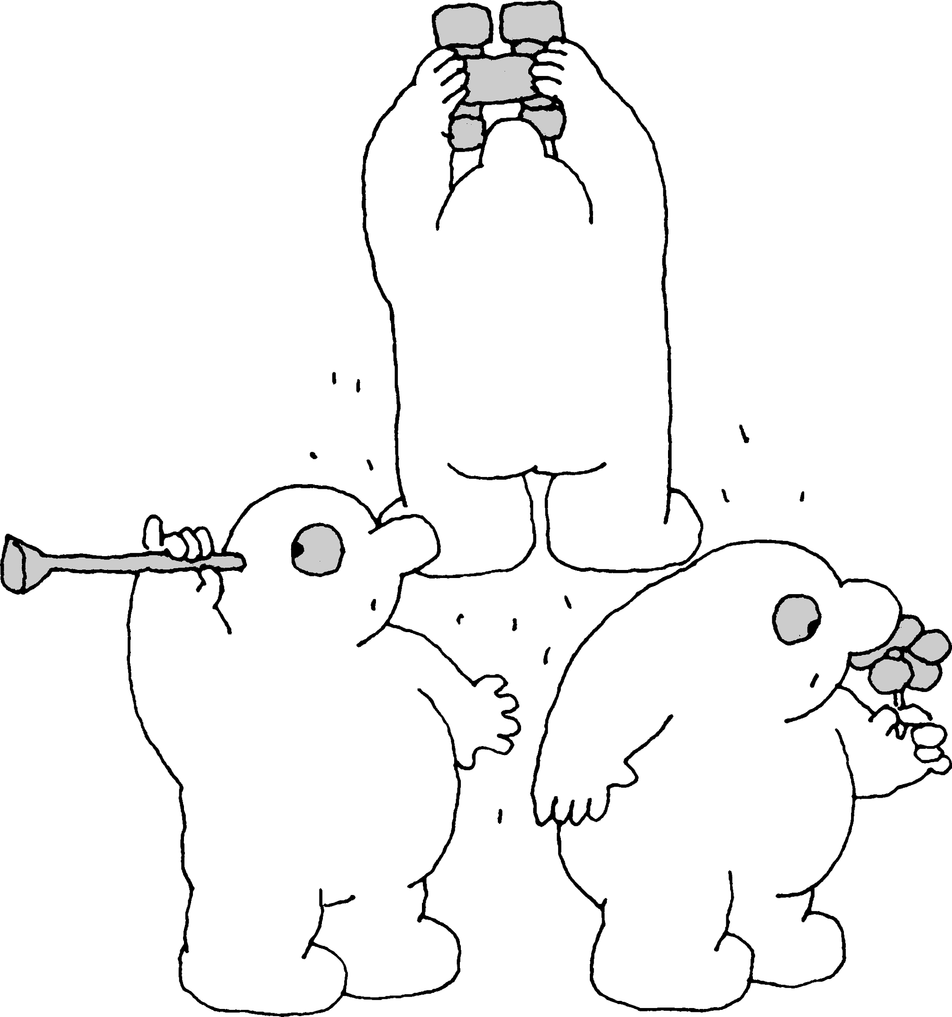
哲学的来自于对世界止不住的惊奇

◆ 简要目录

Ⅰ什么是哲学?
这个问题我很难跟你说清楚，可是你却不必为此灰心
当你“打破砂锅问到底”时，你就离哲学的门不远了
Ⅱ哲学家们想些什么问题?
上篇：关于这个世界
一还是多：从一张纸说起
本质与现象：像什么样子?
可知还是不可知：有没有这样一种眼睛?
有与无：想一想“太空”
生与灭：碰了一下“时间”
下篇：关于我们自己
人是什么：这一回从星空说起
人生的意义：生命只有一次
我们是谁：丧失了记忆?
什么是善：重要的是“应该”二字
什么是美：你是否被打动过?
Ⅲ哲学家都是些什么样的人?
哲学家都是一些大孩子
泰勒斯的名言
苏格拉底之死
笛卡尔的沉思
斯宾诺莎的信念
康德的忧虑

告别的话

◆ 上架建议
青少年读物/哲学启蒙读物

书摘
Ⅲ.哲学家都是些什么样的人?
哲学家都是一些大孩子
我再说一遍，哲学家都是一些大孩子，因为他们童心未泯，几乎终生都葆有儿童一般的好奇心和求知欲。但他们又都是些很成熟的大人，因为他们大都经过刻苦学习，掌握了比一般大人还要多的知识。不止于此，他们中的很多人不仅像孩子一样爱智慧，而且像阅历丰富的老人一样有智慧。印度大诗人泰戈尔曾写下这么一句诗：“我像村里最年轻的人一样年轻，像村里最年迈的人一样年迈。”我以为这句诗很可以作为真正的哲学家的写照。泰戈尔自己就是一位很有哲学家气质的诗人。
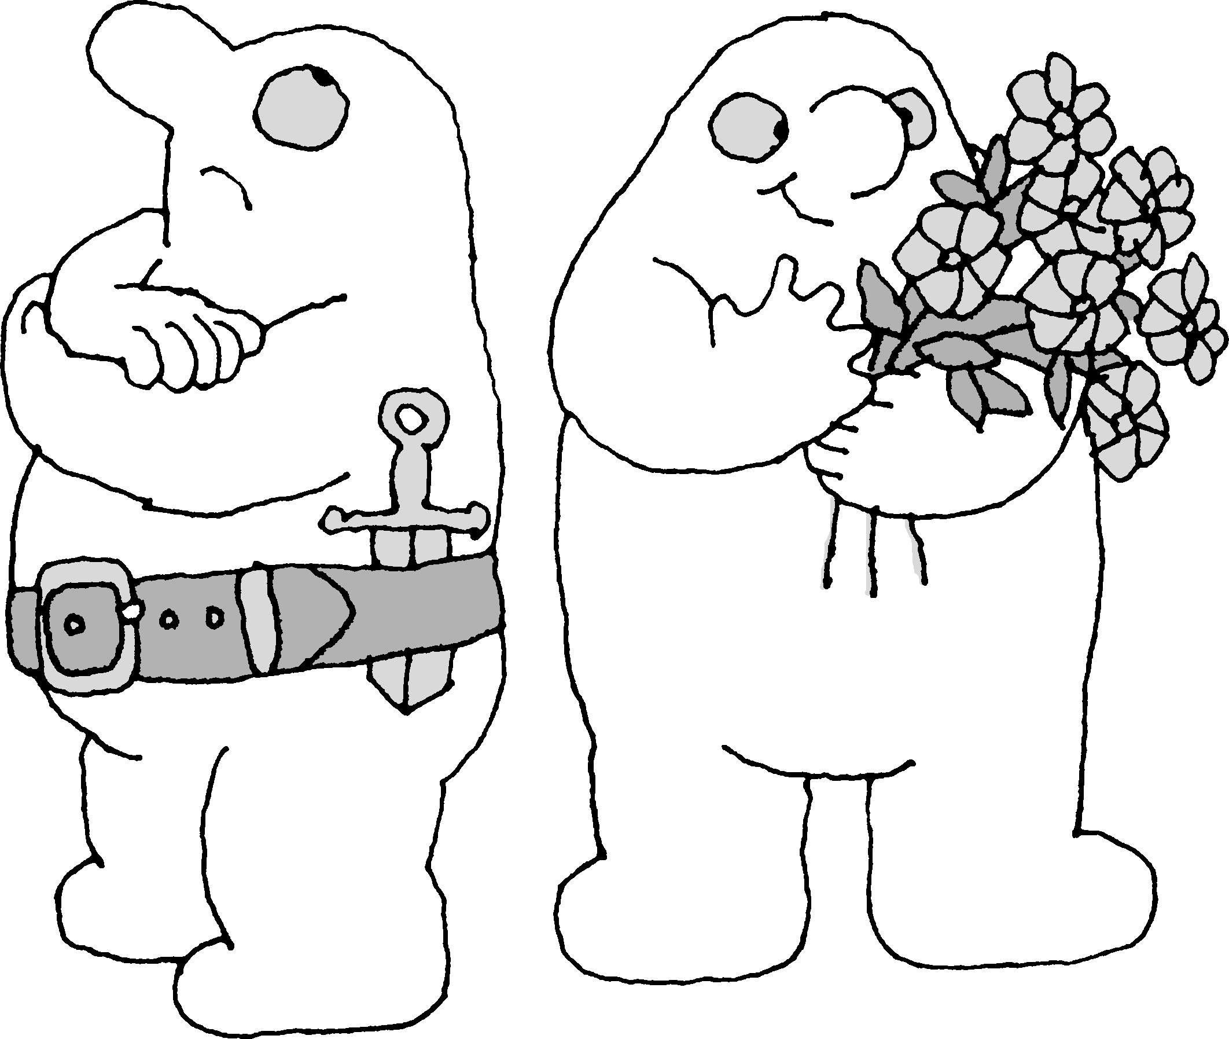
然而，除了上述的共同点以外，哲学家们相互之间的千差万别就跟普通人之间的千差万别没什么两样了。他们有的胆大，有的胆小，有的潇洒，有的拘谨，有的机敏，有的刻板，有的慷慨，有的吝啬，甚至有的高尚，有的卑鄙……总而言之，在为人处世上你很难把他们划归一个类型。

至于讲到哲学家们的生平经历，一般就比较平淡无奇了，因为他们大多数人的大多数时间都用于思想，惊涛骇浪都发生在思想历程之中，生活中遭遇的事件与变化自然就会比较少。著名哲学家康德甚至说：“痛苦就是被迫离开原地。”

有两类哲学家：硬心肠的和软心肠的

